- Zóna 0 je:

a) vnitřní prostor koupací vany, nikoliv sprchové vany
b) vnější prostor koupací nebo sprchové vany
c) vnitřní prostor koupací nebo sprchové vany

- V prostoru se sprchou bez vany je zóna 0 vymezena:

a) podlahou a rovinou ve výšce 5 cm nad podlahou a její plocha má stejný vodorovný rozsah jako zóna 1
b) podlahou a rovinou ve výšce 10 cm nad podlahou a její plocha má stejný vodorovný rozsah jako zóna 1
c) podlahou a rovinou ve výšce 15 cm nad podlahou a její plocha má stejný vodorovný rozsah jako zóna 1

- Zóna 1 je ohraničena:

a) definitivním povrchem podlahy a vodorovnou rovinou odpovídající nejvýše upevněné sprchové hlavici nebo sprchovému výtoku pokud jsou tyto níže, je zóna 1 výškově ohraničena vodorovnou rovinou ve výšce 225 cm nad definitivním povrchem podlahy a svislou plochou (plochami) obalující koupací nebo sprchovou vanu, nebo ve vzdálenosti 120 cm od nesnímatelné hlavice sprchy upevněné na zdi nebo na stropě pro sprchy bez vany
b) definitivním povrchem podlahy a vodorovnou rovinou odpovídající nejvýše upevněné sprchové hlavici nebo sprchovému výtoku pokud jsou tyto níže, je zóna 1 výškově ohraničena vodorovnou rovinou ve výšce 230 cm nad definitivním povrchem podlahy a svislou plochou (plochami) obalující koupací nebo sprchovou vanu, nebo ve vzdálenosti 120 cm od nesnímatelné hlavice sprchy upevněné na zdi nebo na stropě pro sprchy bez vany
c) definitivním povrchem podlahy a vodorovnou rovinou odpovídající nejvýše upevněné sprchové hlavici nebo sprchovému výtoku pokud jsou tyto níže, je zóna 1 výškově ohraničena vodorovnou rovinou ve výšce 250 cm nad definitivním povrchem podlahy a svislou plochou (plochami) obalující koupací nebo sprchovou vanu, nebo ve vzdálenosti 150 cm od nesnímatelné hlavice sprchy upevněné na zdi nebo na stropě pro sprchy bez vany

- Prostor pod koupací nebo sprchovou vanou je určen jako:

a) zóna 1
b) zóna 2
c) zóna 3

- Zóna 2 je ohraničena:

a) definitivním povrchem podlahy a vodorovnou rovinou odpovídající nejvýše upevněné sprchové hlavici nebo sprchovému výtoku, pokud jsou tyto níže, je zóna 2 výškově ohraničena vodorovnou rovinou ve výšce 215 cm nad definitivním povrchem podlahy a svislou plochou (plochami) na vnější straně zóny 1 a rovnoběžnou svislou plochou (plochami) vzdálenou 40 cm vně od zóny
b) definitivním povrchem podlahy a vodorovnou rovinou odpovídající nejvýše upevněné sprchové hlavici nebo sprchovému výtoku, pokud jsou tyto níže, je zóna 2 výškově ohraničena vodorovnou rovinou ve výšce 220 cm nad definitivním povrchem podlahy a svislou plochou (plochami) na vnější straně zóny 1 a rovnoběžnou svislou plochou (plochami) vzdálenou 50 cm vně od zóny
c) definitivním povrchem podlahy a vodorovnou rovinou odpovídající nejvýše upevněné sprchové hlavici nebo sprchovému výtoku, pokud jsou tyto níže, je zóna 2 výškově ohraničena vodorovnou rovinou ve výšce 225 cm nad definitivním povrchem podlahy a svislou plochou (plochami) na vnější straně zóny 1 a rovnoběžnou svislou plochou (plochami) vzdálenou 60 cm vně od zóny

- Sprchy bez sprchové vany:

a) zónu 2 nemají, avšak zóna 1 je ve vodorovném směru zvětšena na 120 cm, tedy do vzdálenosti 120 cm od nesnímatelné hlavice sprchy upevněné na zdi nebo na stropě pro sprchy bez vany
b) zónu 2 nemají, avšak zóna 1 je ve vodorovném směru zvětšena na 150 cm, tedy do vzdálenosti 150 cm od nesnímatelné hlavice sprchy upevněné na zdi nebo na stropě pro sprchy bez vany
c) zónu 2 nemají, avšak zóna 1 je ve vodorovném směru zvětšena na 200 cm, tedy do vzdálenosti 200 cm od nesnímatelné hlavice sprchy upevněné na zdi nebo na stropě pro sprchy bez vany

- V místnostech, v nichž je koupací vana či sprcha:

a) musí být všechny elektrické obvody vybaveny proudovým chráničem (proudovými chrániči) s vypínacím reziduálním proudem nepřesahujícím 20 mA
b) musí být všechny elektrické obvody vybaveny proudovým chráničem (proudovými chrániči) s vypínacím reziduálním proudem nepřesahujícím 30 mA
c) musí být všechny elektrické obvody vybaveny proudovým chráničem (proudovými chrániči) s vypínacím reziduálním proudem nepřesahujícím 100 mA

- Proudový chránič se nevyžaduje pouze pro obvody:

a) u kterých je jako ochranného opatření použito ochrany elektrickým oddělením, kdy pro každé elektrické zařízení je zřízen samostatně napájený obvod, nebo u kterých je jako ochranného opatření použito SELV nebo PELV
b) u kterých je jako ochranného opatření použito ochrany elektrickým oddělením, kdy pro každé elektrické zařízení je zřízen samostatně napájený obvod, nebo u kterých je jako ochranného opatření použito SELV
c) u kterých je jako ochranného opatření použito ochrany elektrickým oddělením, kdy pro každé elektrické zařízení je zřízen samostatně napájený obvod, nebo u kterých je jako ochranného opatření použito PELV

- Místní doplňující pospojování:

a) musí spojit s ochranným vodičem všechny nechráněné vodivé části a všechny neživé vodivé části upevněných zařízení uvnitř místnosti s koupací vanou a/nebo sprchou, doplňující ochranné pospojování má být zřízeno vně nebo uvnitř místnosti s koupací vanou nebo sprchou, avšak nejlépe na vstupu cizích vodivých částí do místnosti
b) musí spojit s ochranným vodičem všechny nechráněné nevodivé části a všechny neživé nevodivé části upevněných zařízení uvnitř místnosti s koupací vanou a/nebo sprchou, doplňující ochranné pospojování má být zřízeno vně nebo uvnitř místnosti s koupací vanou nebo sprchou, avšak nejlépe na vstupu cizích vodivých částí do místnosti
c) musí spojit s ochranným vodičem všechny chráněné vodivé části a všechny živé vodivé části upevněných zařízení uvnitř místnosti s koupací vanou a/nebo sprchou, doplňující ochranné pospojování má být zřízeno vně nebo uvnitř místnosti s koupací vanou nebo sprchou, avšak nejlépe na vstupu cizích vodivých částí do místnosti

- Příkladem cizích vodivých částí jsou:

a) kovové části vytápění a kovové části klimatizačního zařízení, kovové části plynovodu, přístupné kovové stavební prvky, nikoliv však kovové vodovodní potrubí a kovové potrubí odpadů
b) kovové vodovodní potrubí a kovové potrubí odpadů, kovové části vytápění a kovové části klimatizačního zařízení, kovové části plynovodu, nikoliv však přístupné kovové stavební prvky
c) kovové vodovodní potrubí a kovové potrubí odpadů, kovové části vytápění a kovové části klimatizačního zařízení, kovové části plynovodu, přístupné kovové stavební prvky

- Kovové potrubí opatřené povlakem z nevodivého plastu:

a) není nutno k doplňujícímu ochrannému pospojování připojovat, pokud na něm nejsou přístupné vodivé prvky, nebo toto potrubí není připojeno k přístupným vodivým zařízením
b) je nutno k doplňujícímu ochrannému pospojování připojovat, i pokud na něm nejsou přístupné vodivé prvky
c) není nutno k doplňujícímu ochrannému pospojování připojovat, pokud na něm jsou přístupné vodivé prvky, nebo toto potrubí není připojeno k přístupným vodivým zařízením

- V případě, že v objektu není zřízeno hlavní ochranné pospojování:

a) připojují se k doplňujícímu ochrannému pospojování kovové části vodovodu a odpadu, kovové části vytápění, kovové části klimatizačního zařízení a kovové části plynovodu
b) nepřipojují se k doplňujícímu ochrannému pospojování žádné cizí vodivé části vstupující do místnosti s vanou nebo sprchou
c) připojují se k doplňujícímu ochrannému pospojování kovové části vodovodu a odpadu, kovové části vytápění a kovové části klimatizačního zařízení, v žádném případě se k doplňujícímu ochrannému pospojování nesmí připojit kovové části plynovodu

- Použité elektrické zařízení v místnosti s vanou nebo sprchou musí mít minimálně následující stupeň ochrany krytem:

a) v zóně 0 minimálně IPX8, v zóně 1 minimálně IPX5, a v zóně 2 minimálně IPX5, tento požadavek neplatí pro jednotky napájející holicí strojky instalované v zóně 2, pokud je nepravděpodobné, že dojde k ostřiku sprchou
b) v zóně 0 minimálně IPX7, v zóně 1 minimálně IPX4, a v zóně 2 minimálně IPX4, tento požadavek neplatí pro jednotky napájející holicí strojky instalované v zóně 2, pokud je nepravděpodobné, že dojde k ostřiku sprchou
c) v zóně 0 minimálně IPX4, v zóně 1 minimálně IPX2, a v zóně 2 minimálně IPX2, tento požadavek neplatí pro jednotky napájející holicí strojky instalované v zóně 2, pokud je nepravděpodobné, že dojde k ostřiku sprchou

- Elektrické zařízení vystavené ostřiku vodou, například pro čištění v komunálních lázních, musí mít stupeň ochrany alespoň:

a) IPX5
b) IPX4
c) IPX3

- Vedení napájející elektrická zařízení v zónách 0, 1 a 2 a umístěné v těchto zónách musí být uloženo na povrchu, nebo zapuštěno pod povrchem, v hloubce minimálně:

a) 3 cm
b) 4 cm
c) 5 cm

- Vedení napájející elektrické zařízení v zóně 1:

a) nesmí být buď svisle shora, nebo vodorovně po zdi k zadní straně spotřebiče, který je upevněn nad vanou (například ohřívač vody), nebo svisle zdola nebo vodorovně po zdi k zadní straně spotřebiče, který je upevněn pod vanou
b) musí být buď svisle shora, nebo vodorovně po zdi k zadní straně spotřebiče, který je upevněn nad vanou (například ohřívač vody), nebo svisle zdola nebo vodorovně po zdi k zadní straně spotřebiče, který je upevněn pod vanou
c) může být buď svisle shora, nebo vodorovně po zdi k zadní straně spotřebiče, který je upevněn nad vanou (například ohřívač vody), nebo svisle zdola nebo vodorovně po zdi k zadní straně spotřebiče, který je upevněn pod vanou

- Všechna vedení, včetně příslušenství, ve stěnách a příčkách, které se dotýkají zón 0, 1 a 2 musí být uložena tak, aby byly v hloubce alespoň:

a) 3 cm od povrchu sousedícího se zónou, toto platí i pro umisťování spínačů, ovladačů a příslušenství s přihlédnutím k celkové tloušťce stěny
b) 5 cm od povrchu sousedícího se zónou, toto platí i pro umisťování spínačů, ovladačů a příslušenství s přihlédnutím k celkové tloušťce stěny
c) 7 cm od povrchu sousedícího se zónou, toto platí i pro umisťování spínačů, ovladačů a příslušenství s přihlédnutím k celkové tloušťce stěny

- V zóně 0 je možno umístit následující spínače a ovladače:

a) pouze s krytím IP 44
b) pouze s krytím IP 66
c) žádné

- V zóně 1 je možno umístit následující spínače a ovladače:

a) odbočovací krabice a doplňky pro elektrická zařízení umístěné v zóně 0 a 1 a doplňky včetně zásuvek, obvodů chráněných použitím SELV a PELV s napětím nepřesahujícím AC 25 V nebo DC 60 V, přičemž zdroj bezpečného napětí musí být umístěn mimo zóny 0 a 1
b) odbočovací krabice a doplňky pro elektrická zařízení umístěné v zóně 0 a 1 a doplňky včetně zásuvek, obvodů chráněných použitím SELV a PELV s napětím nepřesahujícím AC 60 V nebo DC 25 V, přičemž zdroj bezpečného napětí musí být umístěn mimo zónu 2
c) odbočovací krabice a doplňky pro elektrická zařízení umístěné v zóně 0 a 1 a doplňky včetně zásuvek, obvodů chráněných použitím SELV a PELV s napětím nepřesahujícím AC 120 V nebo DC 60 V, přičemž zdroj bezpečného napětí musí být umístěn v zóně 1

- V zóně 2 je možno umístit následující spínače a ovladače:

a) příslušenství kromě zásuvek, příslušenství včetně zásuvek, které jsou napájeny SELV a PELV (zdroj bezpečného napětí musí být umístěn v zóně 1), jednotky napájející holicí strojky, příslušenství včetně zásuvek signalizačního a komunikačního zařízení napájeného SELV nebo PELV
b) příslušenství kromě zásuvek, příslušenství včetně zásuvek, které jsou napájeny napětím 230 V, jednotky napájející holicí strojky, příslušenství včetně zásuvek signalizačního a komunikačního zařízení napájeného SELV nebo PELV
c) příslušenství kromě zásuvek, příslušenství včetně zásuvek, které jsou napájeny SELV a PELV (zdroj bezpečného napětí musí být umístěn mimo zóny 0 a 1), jednotky napájející holicí strojky, příslušenství včetně zásuvek signalizačního a komunikačního zařízení napájeného SELV nebo PELV

- V zóně 0 může být instalováno pouze elektrické zařízení, které současně splňuje tyto požadavky:

a) vyhovuje odpovídajícím normám, je určeno pro umístění v této zóně v dokumentaci od výrobce určující postup montáže a způsob použití, jedná se o upevněné zařízení s pevným elektrickým připojením, je chráněno použitím SELV s napětím nepřesahujícím AC 12 V a DC 30 V
b) vyhovuje odpovídajícím normám, je určeno pro umístění v této zóně v dokumentaci od výrobce určující postup montáže a způsob použití, jedná se o neupevněné zařízení připojené do zásuvky
c) vyhovuje odpovídajícím normám, je určeno pro umístění v této zóně v dokumentaci od výrobce určující postup montáže a způsob použití, jedná se o upevněné zařízení s pevným elektrickým připojením, je chráněno použitím SELV s napětím nepřesahujícím AC 25 V a DC 60 V

- V zóně 1 mohou být pouze elektrické zařízení:

a) která jsou upevněná a připojená do zásuvky 230 V, zařízení musí být pro umístění v zóně určené výrobcem v pokynech pro montáž a použití, jedná se o vířivé vany, sprchová čerpadla, elektrická zařízení chráněná použitím SELV nebo PELV s napětím nepřesahujícím AC 25 V nebo DC 60 V, ventilační zařízení, sušiče ručníků, ohřívače vody, svítidla
b) která jsou upevněná a s pevným elektrickým připojením, zařízení musí být pro umístění v zóně určené výrobcem v pokynech pro montáž a použití, jedná se o vířivé vany, sprchová čerpadla, elektrická zařízení chráněná použitím SELV nebo PELV s napětím nepřesahujícím AC 25 V nebo DC 60 V, ventilační zařízení, sušiče ručníků, ohřívače vody, svítidla
c) která jsou upevněná a s pevným elektrickým připojením, zařízení musí být pro umístění v zóně určené výrobcem v pokynech pro montáž a použití, jedná se o vířivé vany, sprchová čerpadla, elektrická zařízení chráněná použitím SELV nebo PELV s napětím nepřesahujícím AC 60 V nebo DC 120 V, ventilační zařízení, sušiče ručníků, ohřívače vody, v žádném případě zde nemohou být umístěna svítidla

- Doplňte název zóny:

a) zóna 0
b) zóna 1
c) zóna 2

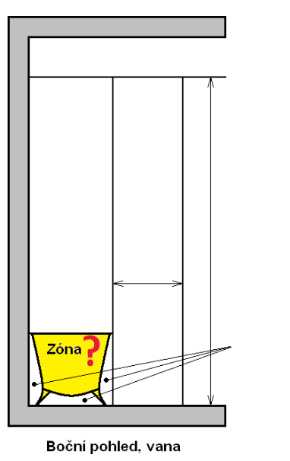

- Doplňte název zóny:

a) zóna 0
b) zóna 1
c) zóna 2

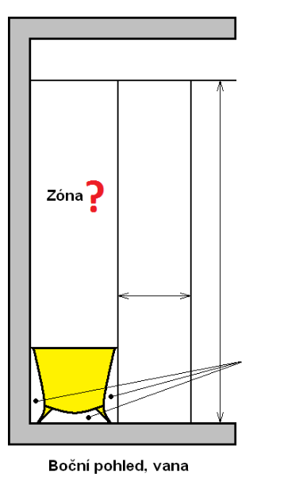

- Doplňte název zóny:

a) zóna 0
b) zóna 1
c) zóna 2
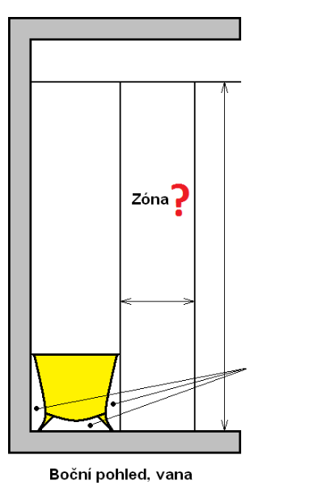

- Doplňte název zóny:

a) zóna 0
b) zóna 1
c) zóna 2

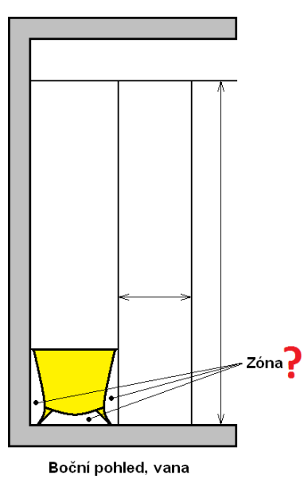

- Doplňte rozměr:

a) 50 cm
b) 60 cm
c) 70 cm

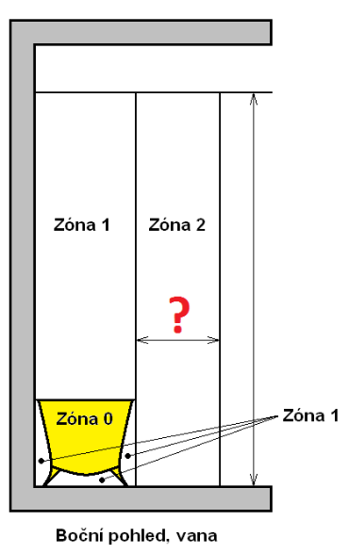

- Doplňte rozměr:

a) 225 cm
b) 250 cm
c) 275 cm

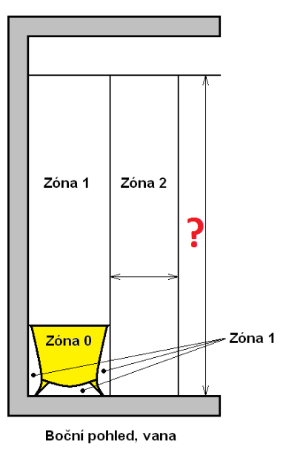

- Doplňte název zóny:

a) zóna 0
b) zóna 1
c) zóna 2

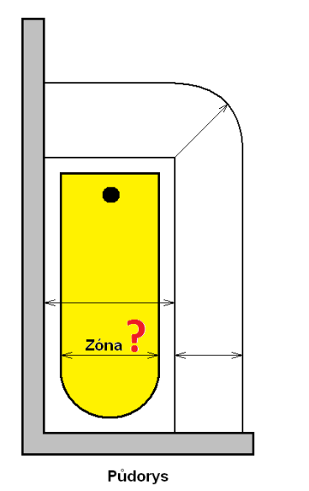

- Doplňte název zóny:

a) zóna 0
b) zóna 1
c) zóna 2

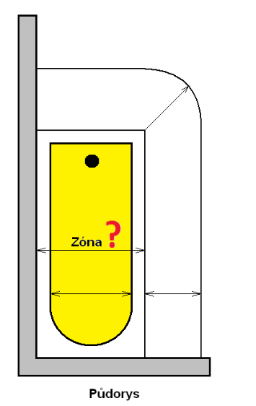

- Doplňte název zóny:

a) zóna 0
b) zóna 1
c) zóna 2

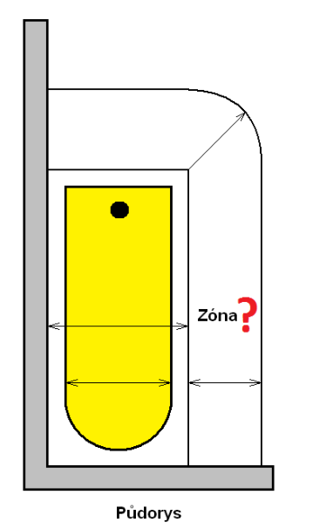

- Doplňte rozměr:

a) 60 cm
b) 70 cm
c) 80 cm

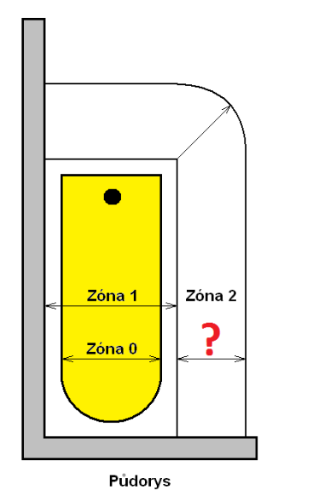

- Doplňte rozměr:

a) 40 cm
b) 50 cm
c) 60 cm

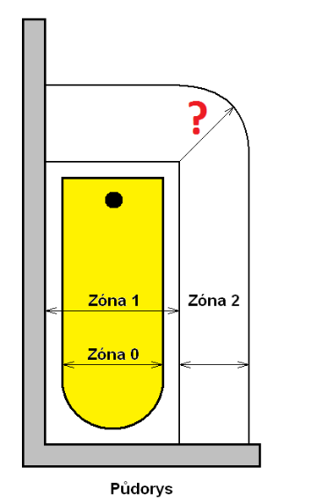

- Doplňte název zóny:

a) zóna 0
b) zóna 1
c) zóna 2

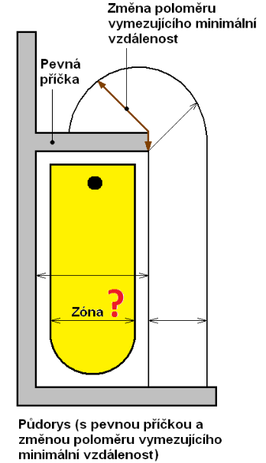

- Doplňte název zóny:

a) zóna 0
b) zóna 1
c) zóna 2

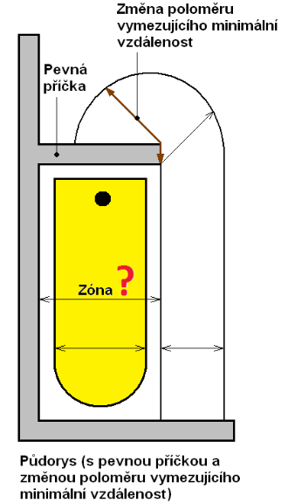

- Doplňte název zóny:

a) zóna 0
b) zóna 1
c) zóna 2

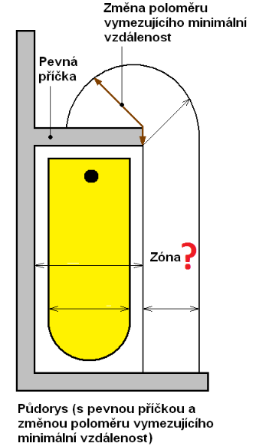

- Doplňte rozměr:

a) 40 cm
b) 50 cm
c) 60 cm

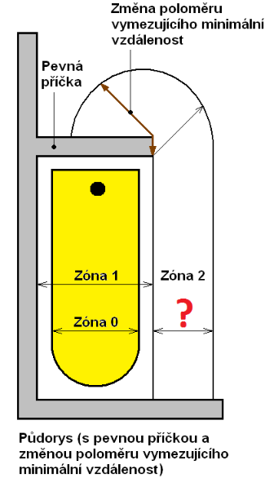

- Doplňte rozměr:

a) 40 cm
b) 50 cm
c) 60 cm

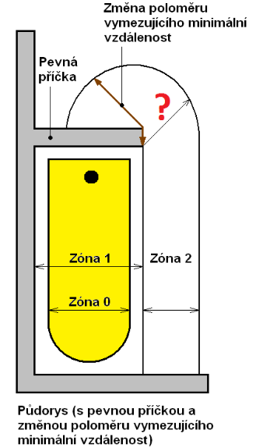

- Doplňte název zóny:

a) zóna 0
b) zóna 1
c) zóna 2

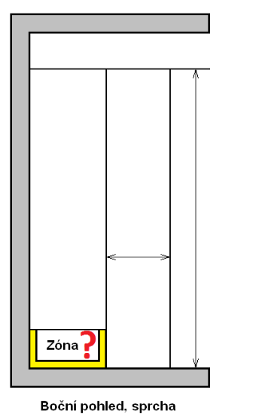

- Doplňte název zóny:

a) zóna 0
b) zóna 1
c) zóna 2

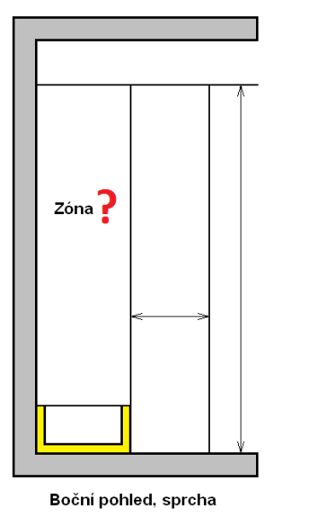

- Doplňte název zóny:

a) zóna 0
b) zóna 1
c) zóna 2

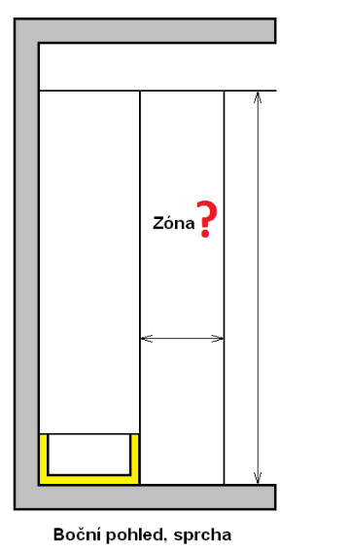

- Doplňte rozměr:

a) 40 cm
b) 50 cm
c) 60 cm

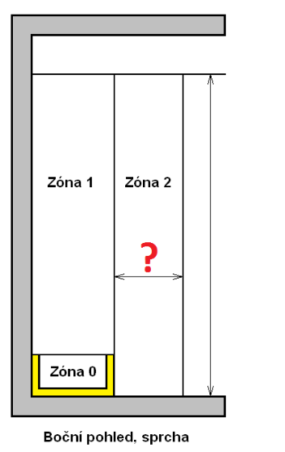

- Doplňte rozměr:

a) 225 cm
b) 250 cm
c) 275 cm

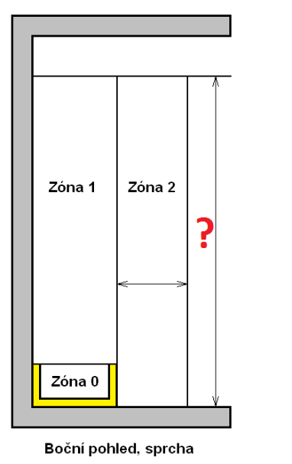

- Doplňte název zóny:

a) zóna 0
b) zóna 1
c) zóna 2

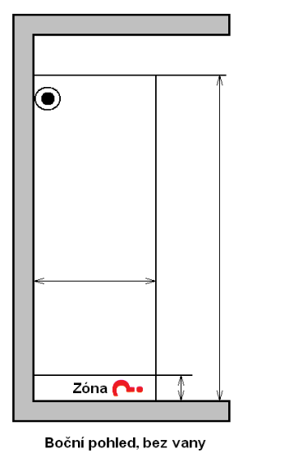

- Doplňte název zóny:

a) zóna 0
b) zóna 1
c) zóna 2

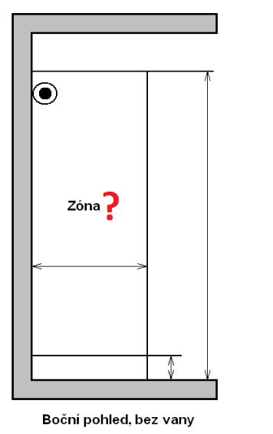

- Doplňte rozměr:

a) 110 cm
b) 120 cm
c) 130 cm

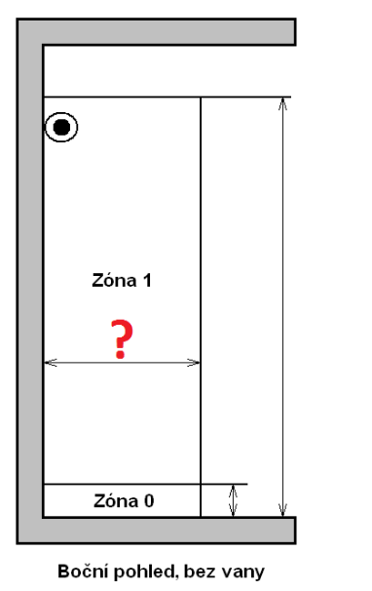

- Doplňte rozměr:

a) 5 cm
b) 10 cm
c) 15 cm

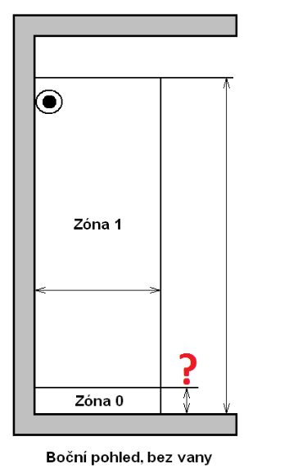

- Doplňte rozměr:

a) 215 cm
b) 225 cm
c) 250 cm

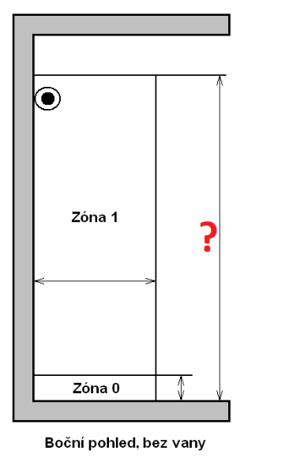

- Doplňte název zóny:

a) zóna 0
b) zóna 1
c) zóna 2

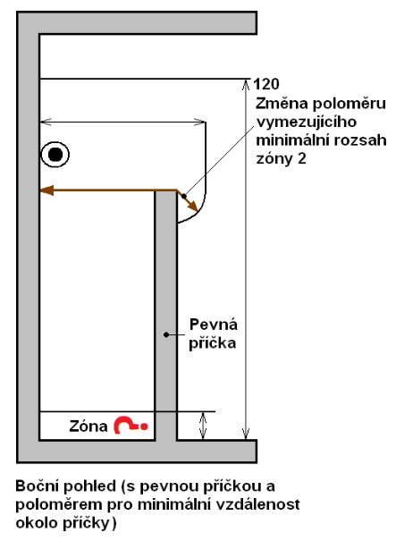

- Doplňte název zóny:

a) zóna 0
b) zóna 1
c) zóna 2

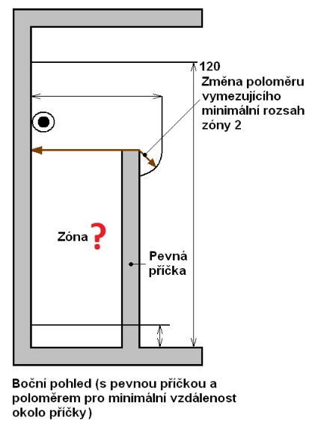

- Doplňte rozměr:

a) 110 cm
b) 120 cm
c) 130 cm

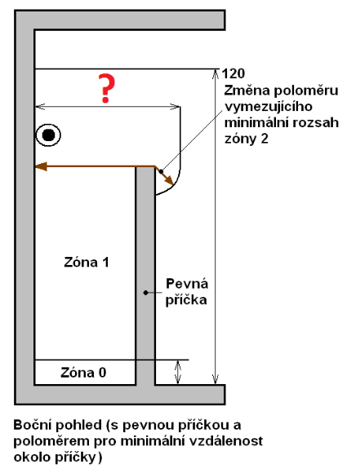

- Doplňte rozměr:

a) 215 cm
b) 225 cm
c) 250 cm

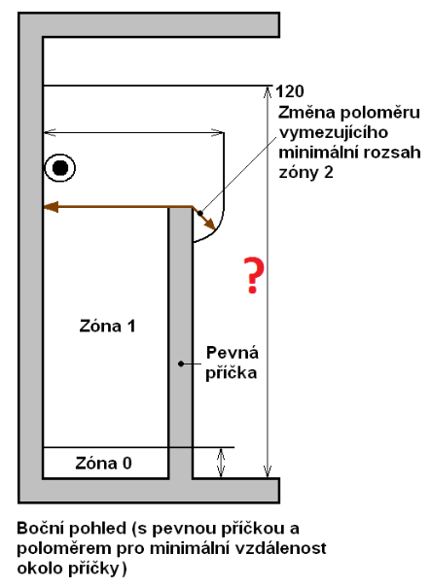

- Doplňte rozměr:

a) 8 cm
b) 10 cm
c) 12 cm

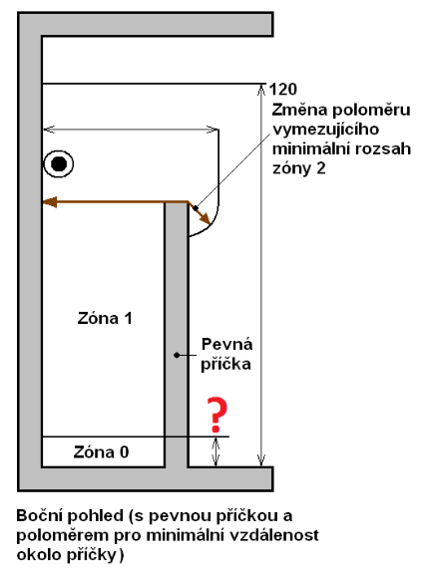

- Doplňte název zóny:

a) zóna 0 a 1
b) zóna 1
c) zóna 1 a 2

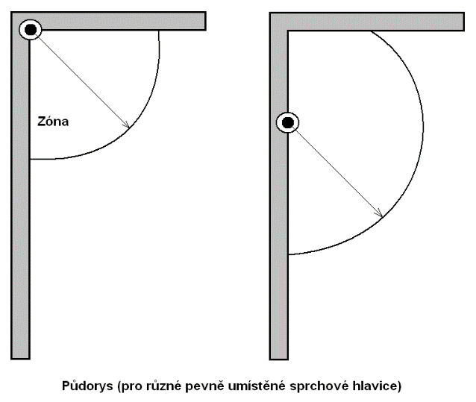

- Doplňte název zóny:

a) zóna 0 a 1
b) zóna 2
c) zóna 2 a 3

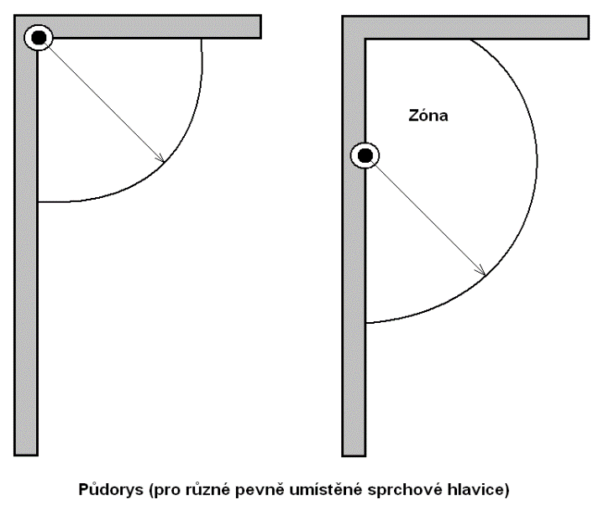

- Doplňte rozměr:

a) 110 cm
b) 120 cm
c) 130 cm

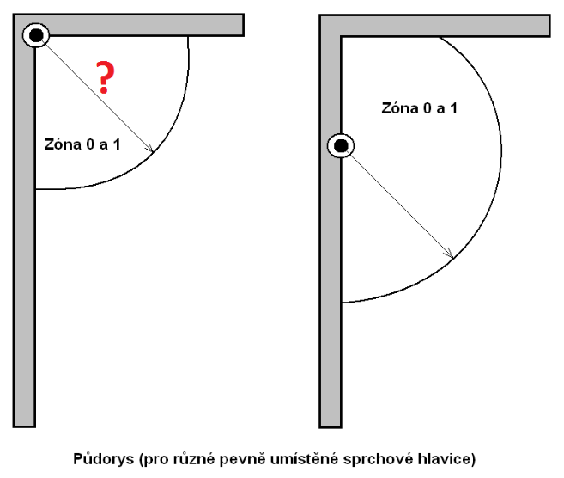

- Doplňte rozměr:

a) 100 cm
b) 110 cm
c) 120 cm

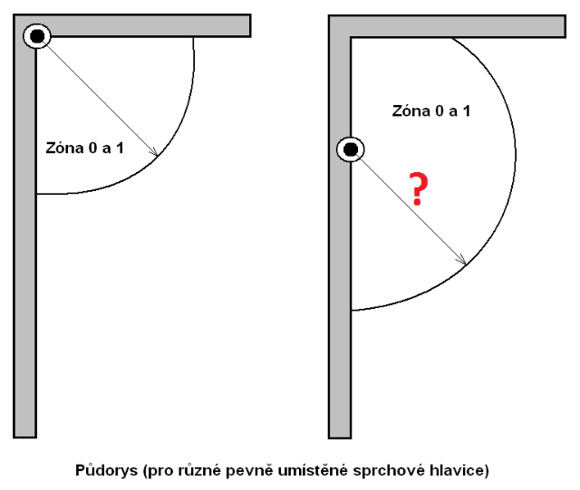

- Doplňte název zóny:

a) zóna 0 a 1
b) zóna 0
c) zóna 1 a 2

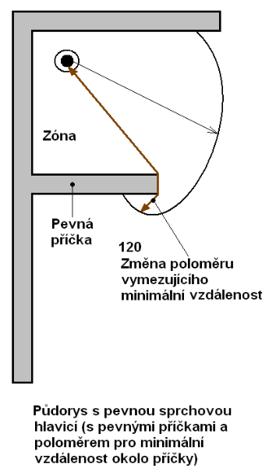

- Doplňte rozměr:

a) 110 cm
b) 120 cm
c) 130 cm

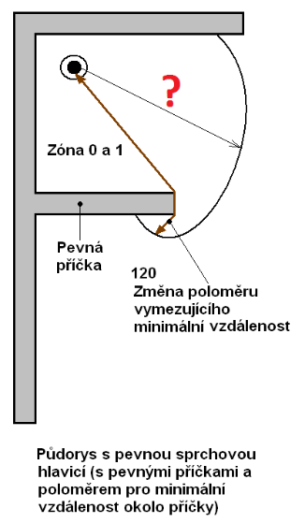

- Doplňte název zóny:

a) zóna 0
b) zóna 1
c) zóna 2

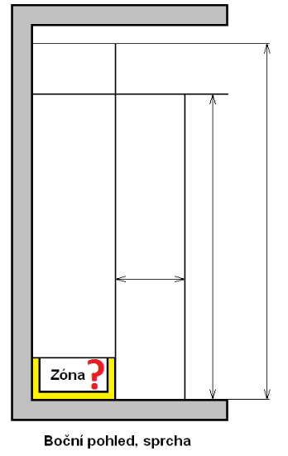

- Doplňte název zóny:

a) zóna 0
b) zóna 1
c) zóna 2

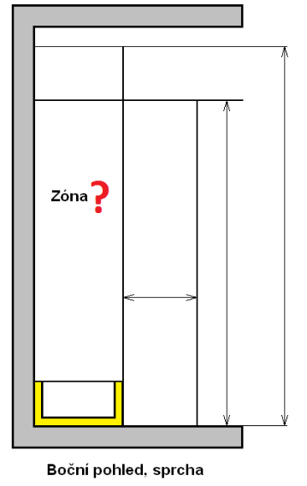

- Doplňte název zóny:

a) zóna 0
b) zóna 1
c) zóna 2

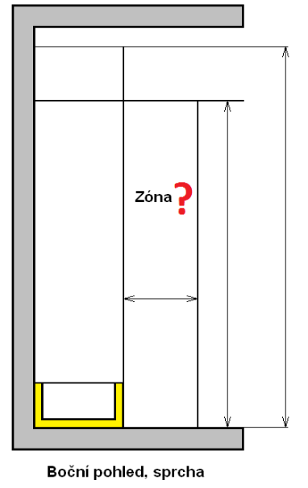

- Doplňte název zóny:

a) zóna 1
b) zóna 2
c) zóna 3

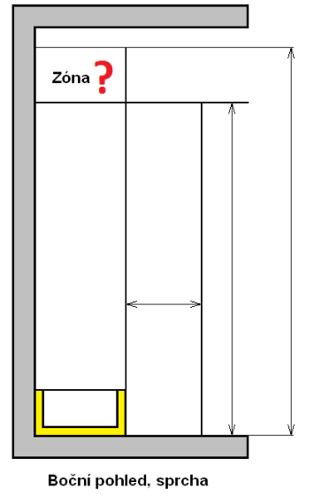

- Doplňte rozměr:

a) 50 cm
b) 60 cm
c) 70 cm

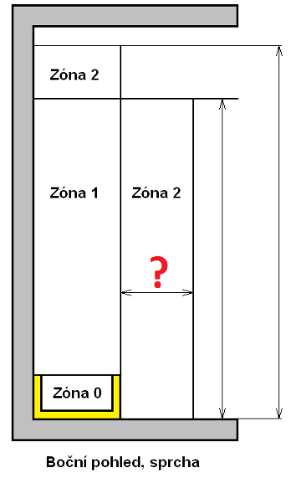

- Doplňte rozměr:

a) 215 cm
b) 225 cm
c) 250 cm

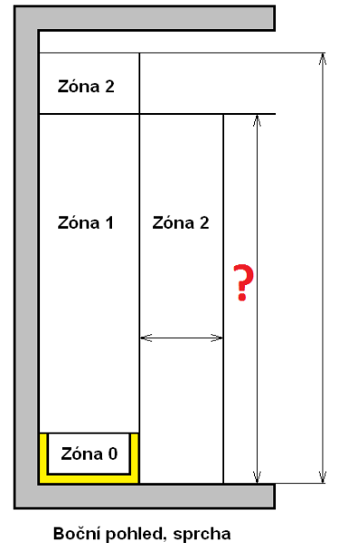

- Doplňte rozměr:

a) 250 cm
b) 275 cm
c) 300 cm

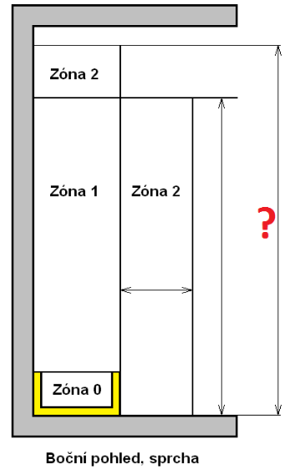

- Nad zónou 1 je zóna:

a) 2 až ke stropu, nebo do výšky 300 cm, je-li výška stropu větší
b) 2 až ke stropu, nebo do výšky 280 cm, je-li výška stropu větší
c) 3 až ke stropu, nebo do výšky 260 cm, je-li výška stropu větší

- Zóna 3 je v prostoru s vanou nebo sprchou:

a) rozšířena na celý prostor místnosti
b) pod vanou
c) nad zónou 1

- Elektrické zařízení v umývacím prostoru se provádí za těchto podmínek:

a) zásuvky mohou být umístěny pouze vně umývacího prostoru, spínače mohou být umístěny i uvnitř umývacího prostoru
b) spínače mohou být umístěny pouze vně umývacího prostoru, zásuvky mohou být umístěny i uvnitř umývacího prostoru
c) zásuvky a spínače mohou být umístěny pouze vně umývacího prostoru

- Jsou-li zásuvky a spínače umístěny těsně u hranice umývacího prostoru, musí být alespoň ve výšce:

a) 1,0 m nad podlahou
b) 1,2 m nad podlahou
c) 1,5 m nad podlahou

- Zásuvky a spínače musí být vzdáleny svým nejbližším okrajem alespoň 0,2 m od hranice umývacího prostoru, jsou-li umístěny níže než:

a) 1,2 m nad podlahou
b) 1,4 m nad podlahou
c) 1,5 m nad podlahou

- Zásuvky a spínače mohou být umístěny v umývacím prostoru pouze tehdy:

a) jsou-li součástí zařízení (zrcadlo, skříňka apod.), bylo na ně vydáno prohlášení o shodě, v montážním návodu nemusí být výslovně uvedeno, že zařízení je určené i do umývacího prostoru
b) jsou-li součástí zařízení (zrcadlo, skříňka apod.), bylo na ně vydáno prohlášení o shodě a v montážním návodu je výslovně uvedeno, že zařízení je určené i do umývacího prostoru
c) jsou-li součástí zařízení (zrcadlo, skříňka apod.), v tom případě na ně nemusí být vydáno prohlášení o shodě a v montážním návodu nemusí být výslovně uvedeno, že zařízení je určené i do umývacího prostoru

- Vnějším vlivům v místnosti, ve které jsou instalovány, musí odpovídat:

a) krytí elektrických přístrojů, svítidel a provedení instalace
b) krytí svítidel
c) provedení instalace

- V umývacím prostoru má být svítidlo umístěno tak, aby jeho spodní okraj byl alespoň:

a) 1,6 m nad podlahou
b) 1,7 m nad podlahou
c) 1,8 m nad podlahou

- Světelný zdroj svítidla v umývacím prostoru musí být zakryt:

a) ochranným sklem a všechny části svítidla, které jsou níže než 2,0 m nad podlahou, musí být z trvanlivého izolantu
b) ochranným sklem a všechny části svítidla, které jsou níže než 2,2 m nad podlahou, musí být z trvanlivého izolantu
c) ochranným sklem a všechny části svítidla, které jsou níže než 2,5 m nad podlahou, musí být z trvanlivého izolantu

- Je-li v umývacím prostoru umístěno svítidlo níže než:

a) 1,6 m nad podlahou, musí být chráněno před mechanickým poškozením (např. ochranným košem, nárazuvzdorným krytem apod.) a musí být v provedení alespoň IP X1
b) 1,8 m nad podlahou, musí být chráněno před mechanickým poškozením (např. ochranným košem, nárazuvzdorným krytem apod.) a musí být v provedení alespoň IP X1
c) 2 m nad podlahou, musí být chráněno před mechanickým poškozením (např. ochranným košem, nárazuvzdorným krytem apod.) a musí být v provedení alespoň IP X1

- V umývacím prostoru nesmí být v žádném případě spodní okraj svítidla umístěn níže než:

a) 0,4 m nad horním okrajem umyvadla nebo dřezu
b) 0,5 m nad horním okrajem umyvadla nebo dřezu
c) 0,6 m nad horním okrajem umyvadla nebo dřezu

.
- Spotřebiče lze v umývacím prostoru instalovat za předpokladu, že:

a) jsou pro použití v umývacím prostoru určeny, jejich vlastnosti nemusí být typově ověřeny
b) jsou pro použití v umývacím prostoru určeny a jsou typově ověřeny jejich vlastnosti, které použití v umývacím prostoru umožňují
c) v případě, že použijeme proudový chránič, nemusí být tyto spotřebiče pro použití v umývacím prostoru určeny a nemusí být typově ověřeny jejich vlastnosti, které použití v umývacím prostoru umožňují

- Pokud je umyvadlo (umývací dřez) těsně zabudován do pracovní desky plynule navazující na stěnu za tímto umývacím prostorem, potom tato deska:

a) ruší existenci umývacího prostoru pod ní
b) zachovává existenci umývacího prostoru pod ní
c) ruší existenci umývacího prostoru pod ní pouze, pokud je v tomto prostoru umístěna zásuvka pro myčku nádobí

- Za součást umyvadla se nepovažuje:

a) okolí umyvadla určené pouze pro odkládání věcí, i když toto okolí spolu s umyvadlem tvoří jeden celek
b) okolí umyvadla určené pouze pro odkládání věcí, pokud toto okolí spolu s umyvadlem netvoří jeden celek
c) okolí umyvadla určené pouze pro odkládání věcí, pokud toto okolí není vyrobeno z nerezu

